四川省贸促会
关于邀请参观中国国际供应链促进
博览会的函

各有关企业：
2023年11月28日至12月2日，由中国贸促会主办，中国国际展览中心集团承办的中国国际供应链促进博览会（以下简称首届链博会）将在北京顺义新国展举办，这是全球首个以供应链为主题的国家级展会。党和国家领导人将出席开幕式并致辞、巡馆，各省区市政府有关负责同志将带队出席，有关国际组织负责人和来自50多个国家和地区的参展商、采购商、专业观众和商协会领导将观展参会。
首届链博会以“链接世界，共创未来”为主题，展览总面积10万平方米，设置智能汽车链、绿色农业链、清洁能源链、数字科技链、健康生活链5大链条和供应链服务展区，期间将举办开幕式暨全球供应链创新发展论坛和6场专题论坛。包括世界500强、中央企业和众多专精特新企业在内的400多家中外知名企业将在链博会展示先进技术、产品和服务，国际参展商比例超过20%。
首届链博会是上中下游衔接、大中小企业融通、产学研用协同、中外企业互动的开放型国际合作平台，将为广大企业深度融入全球产业链供应链、提高国际竞争力、实现高质量发展提供平台和机遇。
博览会期间，将由我会作为牵头单位，以“美丽四川 ‘链动’绿色”为主题，举办“中国（四川）清洁能源国际推广大会”，围绕四川抢抓“双碳”机遇促进水风光氢天然气等多能互补发展，建设世界级优质清洁能源基地，推介四川特色和优势的现代化产业体，为全球清洁能源发展贡献四川力量。
在此，诚挚邀请你单位负责人观展参会。展会总体情况、报名方式、服务保障和展商名录等见附件。
此函。

附件：1.中国国际供应链促进博览会总体情况
2.中国国际供应链促进博览会报名方式
3.中国国际供应链促进博览会相关服务保障
4.中国国际供应链促进博览会部分展商名录
5.链博会参观指南

四川省贸促会
2023年11月3日

（联系人：刘瑶，联系电话：68909168、18683689886）
附件1

中国国际供应链促进博览会总体情况
一、总体概况
链博会由中国国际贸易促进委员会主办，中国国际展览中心集团承办，以“ 链接世界，共创未来”为主题，打造一个重点行业上中下游衔接、大中小企业融通、产学研用协同、中外企业互动的开放型国际合作平台，积极维护全球产业链供应链稳定。
首届链博会以“共建、共促、共享” 为原则，设置智能汽车链、绿色农业链、清洁能源链、数字科技链、健康生活链等5大链条和 供应链服务展区，展示各产业链上中下游先进技术、产品以及银行、保险、贸易咨询、商事法律、文化教育、创新设计等供应链服务，打造集贸易促进、投资合作、创新积聚、学习交流等功能于一体的高端平台。
二、展览情况
首届链博会将邀请全球相关产业链供应链最具代表性的企业，展示科研、技术、设备、应用等最新成果，以及未来发展新趋势。展览将采用场景式、互动式呈现，给观众沉浸式体验，突出绿色发展、低碳环保、数字化转型。既面向专业观众，又面向科研机构、高校等全社会各领域；既注重贸易投资合作，又注重品牌提升。
智能汽车链展示新能源汽车产业链中的核心原材料、关键元器件及动力系统、智能驾驶、初创电动车企集成产品等上中下游关键技术和产品，融合充电服务、汽车金融等服务，聚焦电动化、智能化创新发展，增进产业内部合作、跨界融合、资源共享。
绿色农业链聚焦农业产业链的核心环节、关键技术及产品，重点展示种子研发、绿色农化产品、智慧农业应用、现代智能化农机设备、种植养殖及农产品加工技术以及有地域特色的农业制成品，并配套展示农业相关的金融、物流、销售等服务。
清洁能源链聚焦光伏、风电、储能、氢能、智能电网、传统能源低碳化、传统能源和新能源协同发展的新技术、新产品、新动态和新趋势，促进多能互补、融合发展，助力实现低碳发展目标。
数字科技链展示数字科技前沿技术、新兴产业及科技赋能不同行业的解决方案与应用产品，以底层技术变革、中层产业孵化、上层应用场景为主线，连接起创新端、产业端和应用端，全链路呈现数字经济的关键环节与重点内容，促进数字经济与实体经济深度融合升级。
健康生活链展示健康产品及服务产业的关键环节产品和技术，以及中医保健等传统特色产业，覆盖从出生到养老的完整健康产品和服务链条，呈现健康生活领域的前沿理念，特别是科技创新与人文关怀相结合的解决方案，促进大健康领域各产业间的融合发展。
供应链服务展区为全球供应链提供一体化解决方案包括综合物流、物联网技术与软件服务，自动化配送物流系统等和金融、保险、商事法律等综合服务，推进产业链协同化、绿色化转型，促进各行业降本增效。
三、会议论坛情况
首届链博会将举办开幕式暨全球供应链创新发展论坛，六场专题论坛，发布《全球供应链促进报告》并举办贸促智库论坛，举办推介洽谈会、供需对接会、行业研讨会、新品发布会等多场配套活动。将广泛邀请境外国家和地区、国际组织、境内外机构和知名企业参会，并就供应链领域国际合作与创新发展深入交流。
具体议程（暂定）：
（一）时间：2023年11月28日-12月2日
（二）地点：北京·中国国际展览中心（顺义馆）
（三）主题：链接世界，共创未来
（四）会议论坛
1.中国国际供应链促进博览会开幕式暨全球供应链创新发展论坛
时间：11月28日上午
地点：W1馆主会场
2.六场专题论坛
时间：11月28日-30日
地点：W1馆主会场、分会场
专题论坛一：深化清洁能源供应链国际合作
时间：11月28日下午
专题论坛二：共促绿色发展，共创农业未来
时间：11月28日下午
专题论坛三：大健康、大趋势，新动力、新机遇
时间：11月29日上午
专题论坛四：新科技，新产业，新生活
时间：11月29日下午
专题论坛五：智车新时代，产业新格局
时间：11月29日下午
专题论坛六：供应链管理的可持续发展
时间：11月30日上午
3.配套活动
中国（四川）清洁能源国际推广大会
时间：2023年11月28日（星期二）14:30-17:00
地点：北京首都机场希尔顿酒店（暂定）

注：其他活动等信息将在链博会官方网站（www.cisce.org.cn）陆续发布，请持续关注。

附件2

中国国际供应链促进博览会报名方式

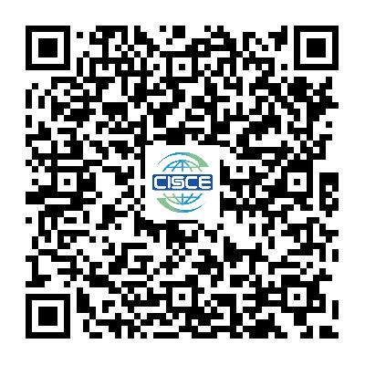
一、观展报名方式（观展必填，请扫码注册）

（四川省报名专用码）
二、参加论坛报名方式（如需参会请扫码选择拟参加的相关论坛。由于场地人数所限，请尽快注册）
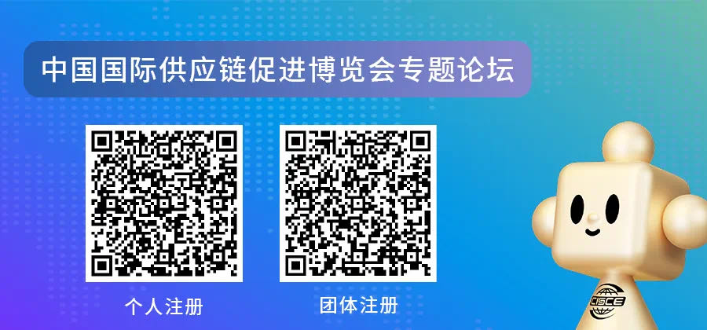

附件3

中国国际供应链促进博览会相关服务保障
中国国际展览中心（顺义馆）周边推荐酒店
酒店名称 | 星级 | 酒店地址 | 房间类型 | 与展馆距离
临空皇冠假日酒店 | 五星 | 北京顺义区天竺镇府前一街60号 | 高级双/大 | 距新国展500米
机场希尔顿酒店 | 五星 | 顺义区首都机场3号航站楼  三经路1号 | 豪华双/大 | 距新国展8公里
机场康得思酒店 | 五星 | 顺义区首都国际机场3号航站楼  一经路1号 | 高级双/大 | 距新国展8公里
明豪华美达酒店 | 四星 | 顺义区天竺镇府前一街13号 | 高级双/大 | 距新国展3.5公里  班车车程10分钟
丽柏酒店（首都机场店） | 四星 | 顺义区天竺大街14号院1号楼 | 标准双/大 | 距新国展3.5公里  班车车程9分钟
国都大饭店 | 四星 | 顺义区首都机场小天竺路9号 | 高级双/大 | 距新国展6公里  班车车程15分钟
维也纳智好酒店 | 四星 | 顺义区天竺镇小天竺一街天竺家园17号 | 标准双/大 | 距新国展5公里  班车车程14分钟
启航酒店 | 三星 | 顺义区天竺镇天柱东路甲6号 | 标准双/大 | 距新国展2公里  班车车程10分钟
丰荣君华酒店 | 四星 | 顺义区首都机场国门商务区李天路27号 | 高级双/大 | 距新国展9.8公里  班车车程20分钟
云逸酒店 | 四星 | 顺义区李天路半壁店南段11号 | 标准双/大 | 距新国展9.8公里  班车车程20分钟
北京市区推荐酒店
酒店名称 | 星级 | 酒店地址 | 房间类型 | 便捷抵达方式
昆泰酒店 | 五星 | 北京市朝阳区望京启阳路2号 | 豪华双/大 | 地铁4站直达  （地铁15号线直达）
北京中奥凯富国际酒店 | 四星 | 北京市朝阳区慧忠北里302号楼 | 温馨双/大 | 地铁9站直达  （地铁15号线直达）
亮马河饭店 | 四星 | 朝阳区东三环北路8号 | 标准双/大 | 地铁10站直达  （地铁10-13-15号线）
1.以上为链博会推荐酒店，请参会嘉宾根据自己的需求选择酒店，房源有限，请尽快预定。
2.请您填写接待服务预定表，微信或邮件传至接待组，届时我们将为您订房并回传确认单。
3.收到您的接待服务预定表后，接待组工作人员会在24小时内向您发送确认单，您收到确认单即视为订房成功。
4.以上推荐酒店的付款、变更、取消相关条款，以订房确认单相关条款为准。
5.以上推荐酒店在11月10日前可以协议价格预定，详情请咨询接待组工作人员。
6.如遇以上推荐酒店满房，我们将为您推荐其他酒店。
7.若您希望预订其他酒店，我们也将竭诚为您服务。
8.链博会组委会保留对酒店接待服务的最终解释权。

中国国际供应链促进博览会服务接待组
联 系 人：李文思18515688601 (微信同号）
刘勇13661083331
电 话：010-64462841
邮 箱：times@sdlm.cn
扫二维码，可预订酒店

链博会推荐酒店接待服务预订表

单位名称： 展位号：
联系人： 职务： 手机：
邮箱： 电话： 微信号：
单位地址：

酒店名称 | 客人姓名 | 房间类型 | 房间数量 | 入住时间 | 离店时间 | 备注

中国国际供应链促进博览会服务接待组
联 系 人：李文思18515688601 (微信同号） 刘勇13661083331
电 话：010-64462841
邮 箱：times@sdlm.cn

附件4

中国国际供应链促进博览会部分展商名录
（链博会开幕前7天，官方网站www.cisce.org.cn将发布全部展商名录）
智能汽车链
宁波杉杉股份有限公司 | 国家精密微特电机工程技术研究中心
赣锋锂业股份有限公司 | 惠州亿纬锂能股份有限公司
湖北中一科技股份有限公司 | 祥鑫科技股份有限公司
枣庄市天一实业有限公司 | 杭州时代电动科技有限公司
浙江帕瓦新能源股份有限公司 | 杭州卡涞复合材料科技有限公司
埃意（廊坊）电子工程有限公司 | 深圳市杰普特光电股份有限公司
湖北恒隆汽车系统集团有限公司 | 宁德时代电机科技有限公司
汉威科技集团股份有限公司 | 安徽晟捷新能源科技股份有限公司
中国铝业集团有限公司 | 乳源东阳光氟树脂有限公司
生益电子股份有限公司 | 希磁电子科技有限公司
浙江三田汽车压缩机有限公司 | 烟台开发区德联软件有限责任公司
博世（中国）投资有限公司 | 武汉嘉晨汽车技术有限公司
安徽中鼎密封件股份有限公司 | 南通中集元能集成科技有限公司
山东华盛橡胶有限公司 | 南京和本机电设备科技有限公司
湖北三环集团 | 江苏埃泰斯新能源科技有限公司
艾杰旭（中国）投资有限公司 | 宁德聚能动力电源系统技术有限公司
广东百汇达新材料有限公司 | 纳百川新能源股份有限公司
浙江银轮机械股份有限公司 | 特斯拉（上海）有限公司
东风汽车集团有限公司 | 深圳腾势新能源汽车有限公司
奇瑞汽车股份有限公司 | 浙江吉利控股集团汽车销售有限公司
领克汽车销售有限公司 | 沃尔沃汽车
广东邦普循环科技有限公司 | 江苏天一航空工业股份有限公司
宁德时代新能源科技股份有限公司 | 泽清新能源科技有限公司
惠州市华阳集团股份有限公司 | 骆驼集团股份有限公司
绿色农业链
中粮集团有限公司 | 浙江艾佳果蔬开发有限责任公司
正大集团 | 君乐宝乳业集团有限公司
美国嘉吉公司 | 蒙古国优然贝格羊绒制品有限公司
深圳农产品集团 | 河北浩丽羊绒科技有限公司
美国大豆出口协会 | 土耳其Atakey马铃薯食品工贸股份公司
美国谷物协会 | 汉堡王（中国）投资有限公司
先正达集团 | 郑州千味央厨食品股份有限公司
云南云天化股份有限公司 | 济南紫金玫瑰股份有限公司
山西大丰种业有限公司 | 甘肃省敦煌种业集团股份有限公司
大禹节水集团股份有限公司 | 中国中信集团有限公司
北大荒农垦集团有限公司 | 中联重科股份有限公司
飞鹤乳业集团有限公司 | 香港美心集团
北京惠农工程技术有限公司 | 天津瑞普生物技术股份有限公司
深圳诺普信作物科学股份有限公司 | 山东华玫生物科技有限公司
山东登海种业股份有限公司 | 山东惠农玫瑰股份有限公司
查维斯机械制造(北京)有限公司 | 山东芳蕾玫瑰科技开发有限公司
中国机械工业集团有限公司 | 山东金秋实供应链管理服务有限公司
新疆天业节水灌溉有限公司 | 内蒙古伊泰集团
河南云飞科技发展有限公司 | 香港真滋味集团
黑龙江惠达科技股份有限公司 | 青岛吉尔利塑织有限公司
大连金马衡器有限公司 | 江苏云梯仙草生物科技有限公司
牧原食品股份有限公司 | 安琪酵母股份有限公司
中国供销总社 | 湖北黄袍山绿色产品有限公司
内蒙古伊利实业集团股份有限公司 | 湖北屈姑国际农业集团
鄂尔多东飞雁羊绒制品有限公司 | 湖南地标展区
鄂托克旗伊吉汗羊绒制品有限责任公司 | 内蒙古天衡制药有限公司
鄂尔多斯市维丰绒毛实业有限责任公司 | 内蒙古河套酒业集团
鄂尔多斯市双绮羊绒制品有限责任公司 | 内蒙古民隆商贸有限责任公司
内蒙古帕阑蒂科技发展有限公司 | 内蒙古草原鑫河食品有限公司
鄂尔多斯市东鸿羊绒制品有限责任公司 | 内蒙古鼎业食品有限公司
鄂尔多斯市绒仕服装有限公司 | 澳大利亚天然生物科技有限公司
鄂尔多斯市酷儿欣羊绒制品有限公司 | 深圳市明光酒业有限责任公司
内蒙古盛锦科技有限公司 | 洪都拉斯赛罗阿苏尔酒厂
内蒙古善绒绒业有限公司 | 洪都拉斯金鱼优选水产公司
红星实业集团有限公司 | 五粮液集团
清洁能源链
中国石油化工集团有限公司 | 中国石油天然气集团有限公司
中国海洋石油集团有限公司 | 国家电网有限公司
中国长江三峡集团有限公司 | 中国能源建设集团有限公司
中国大唐集团有限公司 | 中国南方电网有限责任公司
埃克森美孚中国 | 深圳市怡亚通供应链股份有限公司
大连冰山集团有限公司 | 洛阳新强联回转支承股份有限公司
霍尼韦尔（中国）有限公司 | 南京高速齿轮制造有限公司
中国南方电网有限责任公司 | 欣旺达电子股份有限公司
晶澳太阳能科技股份有限公司 | 中储能新能源科技（深圳）有限公司
晶科能源控股有限公司 | 深圳古瑞瓦特新能源股份有限公司
赛晶亚太半导体科技（浙江）有限公司 | 北京索英电气技术股份有限公司
双良新能科技（包头）有限公司 | 安徽巡鹰新能源集团有限公司
一道新能源科技股份有限公司 | 德国WOLQE股份有限公司
天津泰达股份有限公司 | 深圳市首航新能源股份有限公司
天津泰达电力有限公司 | 厦门倍特立科技集团有限公司
天津能源投资集团有限公司 | 荣盛盟固利新能源科技股份有限公司
隆基绿能科技股份有限公司 | 云沃汽车集团有限公司
浙江公元新能源科技股份有限公司 | 大力储能技术湖北有限责任公司
江苏中信博新能源科技股份有限公司 | 湖北长江电气有限公司
武汉日新科技股份有限公司 | 武汉三相电力科技有限公司
国电南京自动化股份有限公司 | 四川亚联氢能科技股份有限公司
中环新能（安徽）先进电池制造有限公司 | 盛隆电气集团有限公司
新疆大全新能源股份有限公司 | 深圳市禾望电气股份有限公司
数字科技链
思爱普（中国）有限公司 | 汇丰银行(中国)有限公司
中国惠普有限公司 | 渣打银行
英特尔（中国）有限公司 | 新加坡大华银行
中兴通讯股份有限公司 | 亚马逊
天津卓朗信息科技股份有限公司 | 阿里巴巴集团
科美时空（宜都）信息产业发展有限公司 | 希音公司
武汉光至科技有限公司 | 沃尔玛（中国）投资有限公司
韬利亚（上海）智能科技有限公司 | 新蛋公司
康宁公司 | 科大讯飞
苹果公司 | 高通公司
中国电子科技集团有限公司 | 中国电子信息产业集团有限公司
浪潮集团有限公司 | 用友网络科技股份有限公司
南京钢铁股份有限公司 | 蓝思科技股份有限公司
长盈精密有限公司 | 博众精工有限公司
科德数控股份有限公司 | 江苏未迟
天津中环信息产业集团有限公司 | 宁波中基惠通集团股份有限公司
深圳齐心集团股份有限公司 | 傲基科技
江苏魅鸟电子科技有限公司 | 谷歌信息技术（中国）有限公司
深圳大漠大智控技术有限公司 | RCEP山东企业服务中心
河北神玥软件科技股份有限公司 | 宁波世贸通国际贸易有限公司
TCL科技集团股份有限公司 | 青岛国赫通供应链有限公司
云账户（天津）共享经济信息咨询有限公司 | 武汉尚赛光电科技有限公司
北京灵动天地文化发展有限公司 | 新浪VR
阳采集团有限公司 | 三川智慧科技股份有限公司
健康生活链
华润（集团）有限公司 | 广州医药集团有限公司
中国医药集团有限公司 | 中国通用技术（集团）控股公司
阿斯利康（中国）有限公司 | 江苏巨贸康万家医疗设备有限公司
稳健医疗用品股份有限公司 | 帝斯曼-芬美意
欧姆龙（中国）有限公司 | 青岛啤酒集团有限公司
诺和诺德（中国）制药有限公司 | 威海普瑞益生生物科技有限公司
通用电气医疗贸易发展（上海）有限公司 | 大连海晏堂生物有限公司
康泰医学系统（秦皇岛）股份有限公司 | 星巴克企业管理（中国）有限公司
远大医药（中国）有限公司 | 柏里尼贸易（上海）有限公司（火船咖啡）
深圳华大基因科技股份有限公司 | 大地御泉净水科技有限公司
广东嘉博制药有限公司 | 武汉马应龙药业集团股份有限公司
宁夏太康药业有限公司 | 中山古奇诺智能厨房有限公司
华熙生物科技股份有限公司 | 泰州润元户外用品股份有限公司
广东沃莱科技有限公司 | 江门市新会区新宝堂陈皮有限公司
普邦明胶（黑龙江）有限公司 | 清华德人西安幸福制药有限公司
安踏（中国）有限公司 | 江苏康缘药业股份有限公司
爱尔眼科医院集团股份有限公司 | 石家庄以岭药业股份有限公司
湖北健康养老集团有限公司 | 湖北省茶业集团股份有限公司
供应链服务展区
马士基（中国）有限公司 | CLK丝路物流与贸易有限公司
达飞集团 | 四川商投供应链集团有限公司
全球国际货运代理（中国）有限公司 | 中集世联达国际供应链有限公司
安特卫普-布鲁日港港务局 | 青岛尼尔森国际物流有限公司
麦兰威典(上海)国际货运代理有限公司 | 东莞驰宇供应链有限公司
日通国际物流（中国）有限公司 | 深圳市富海通国际货运代理有限公司
利胜地中海航运（上海）有限公司 | 青岛大地物流装备有限公司
天津港（集团）有限公司 | 江西前海国信电子科技有限公司
浙江中国轻纺城集团股份有限公司 | 青岛恒宜祥物流有限公司（利群集团旗下）
山东省港口集团有限公司 | 比欧联科供应链管理（北京）有限公司
厦门象屿股份有限公司 | 深圳越海全球供应链股份有限公司
厦门国贸集团股份有限公司 | 中大门国际物流服务有限公司
厦门信达股份有限公司 | 四川港投云港科技有限公司
天晖（河北）供应链管理集团有限公司 | 今天国际
九州通医药集团股份有限公司 | 太原福莱瑞达物流设备科技有限公司
联邦快递（中国）有限公司 | 脉链集团
中外运-日新国际货运有限公司 | 深圳市普渡科技有限公司
宁波梅山国际冷链有限公司 | 诺力智能装备股份有限公司
深圳宝安国际机场 | 中武（福建）跨境电子商务有限责任公司
厦门建发股份有限公司 | 亿海蓝（北京）数据技术股份公司
广东卓志供应链科技集团有限公司 | 启迪控股股份有限公司
甘肃省国际物流集团有限公司 | 安永中国
格林福德供应链管理（上海）有限公司 | 北京盈科律师事务所
天逸金融服务集团 | 昆施伯贸易

附件5

链博会参观指南

一、展会概况
展会名称：中国国际供应链促进博览会
举办时间：2023.11.28-12.2
举办地点：中国•北京•中国国际展览中心（顺义馆）
场馆地址：北京市顺义区裕翔路88号
二、参观时间
2023年11月28日 星期二 (13:00 至 17:00)
2023年11月29日 星期三 (09:00 至 17:00)
2023年11月30日 星期四 (09:00 至 17:00)
2023年12月01日 星期五 (09:00 至 17:00)
2023年12月02日 星期六 (09:00 至 16:00)
三、交通指南
1、公共交通
地铁：乘坐地铁15号线到“国展”站下车即到。地铁15号线可换乘地铁5号线、8号线、13号线、14号线。
公交车：915 路（至顺义）、916 路（至怀柔）、918 路（至平谷）、970 路（至密云）、850 路在“马连店”站下车。
2、交通枢纽至展馆
首都机场→展馆：乘坐出租车全程约10公里抵达。
大兴机场→展馆：乘坐大兴机场线至“草桥”站，换乘10号线到“惠新西街南口”站，再换乘5号线到“大屯路东”站，再换乘15号线到“国展”站下车即到。乘坐出租车全程约80公里。
北京火车站→展馆：北京火车站乘坐地铁2号线到“东直门”站，换乘地铁13号线到“望京西”站，再换乘地铁15号线到“国展”站下车即到。乘坐出租车全程约30公里。北京西站→展馆：北京西站乘地铁7号线到“九龙山”站，换乘地铁14号线到“望京”站，再换乘地铁15号线到“国展”站下车即到。乘坐出租车全程约40公里。
北京南站→展馆：北京南站乘坐地铁14号线至“望京”站，换乘地铁15号线到“国展”站下车即到。乘坐出租车全程约 40 公里。
北京朝阳站→展馆：乘公交专195路至将台路口东站，换乘地铁14号线至“望京”站，换乘地铁15号线到“国展”站下车即到。乘坐出租车全程约20公里。
3、自驾车
机场高速-杨林出口-杨林大道-天北路-展馆。京密路-马连店路口左转-天北路-展馆。
京承高速-火沙路（后沙峪）出口-火沙路-罗马环岛-天北路-展馆。
首都国际机场 T1、T2-机场高速-天北路-展馆。
首都国际机场T3-二纬路-航站楼联络线-岗山路-天北路-展馆。
四、展馆地图
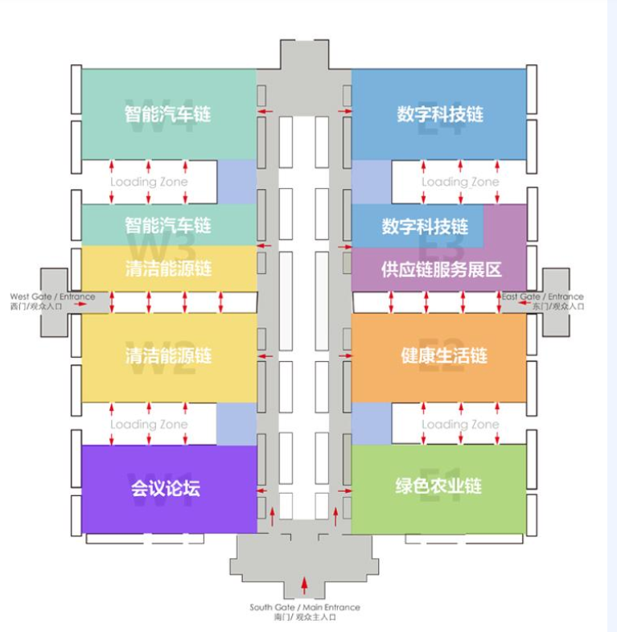

五、参观注册
除通过网上注册之外，可选择现场注册
注册大厅位置：
南门/观众主入口--靠近W1/E1馆
东门/观众入口--靠近E2/E3馆
西门/观众入口--靠近W2/W3馆
门票找回：通过登录注册页面，填写联系方式及验证码，点击“找回信息”，即可获取电子门票二维码。
六、证件领取
方法一：11月19日-25日9.00-16.00在顺义馆南登录厅证件中心领取。
方法二：开展后凭身份证入场后可到现场证件中心领取。
七、入场方式
1、有照片的观众证
带好身份证件、观众证，走人脸识别快速通道入场。如未提前领取观众证，可带好身份证件，走闸机通道，刷二维码门票或身份证入场。或至南登录大厅证件中心领取观众证，走人脸识别快速通道入场。
2、没有照片的观众证
带好身份证件，走闸机通道，刷二维码门票或身份证入场。

